1. **Множества. Операции над множествами. Бинарные отношения. Отношения частичного порядка, отношения эквивалентности. Фактормножества.**

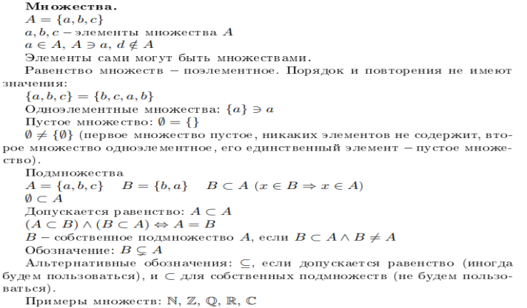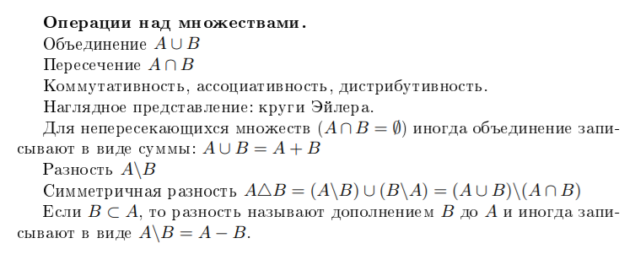

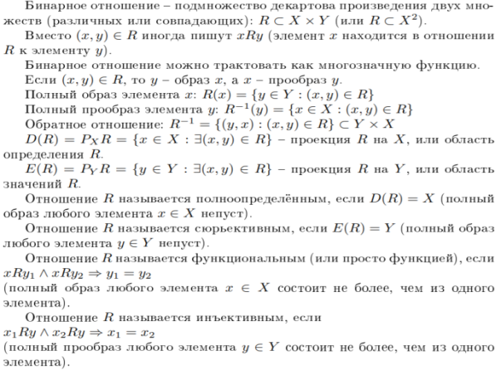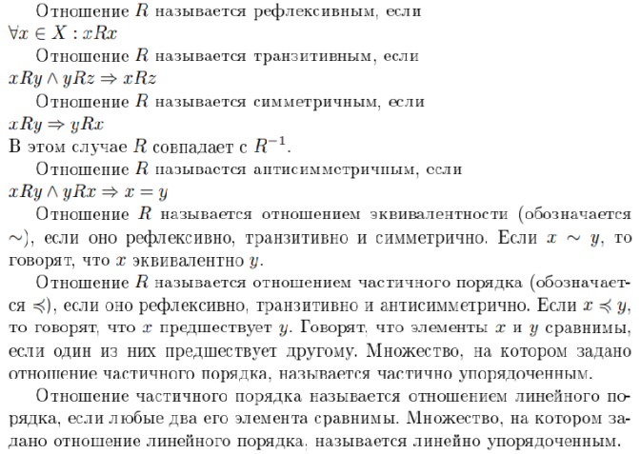

Множество классов эквивалентности – фактормножество множества Х по отношению эквивалентности R, обозначается X/R.

1. **Бесконечные множества, их мощность. Счётные и несчётные множества, примеры и теоремы. Диагональный процесс нумерации. Счётность множества конечных последовательностей рациональных чисел. Континуум, его несчётность.** 

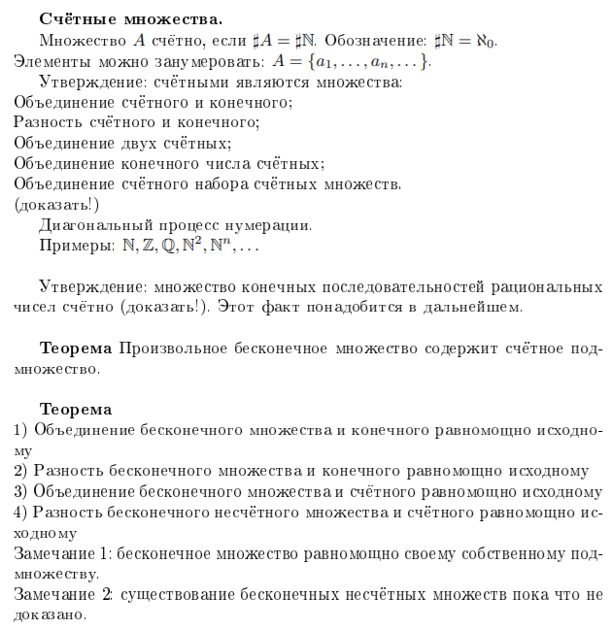

**Диагональный процесс нумерации = Метод Кантора.**

**Счётность множества конечных последовательностей рациональных чисел – СЧЁТНО.**

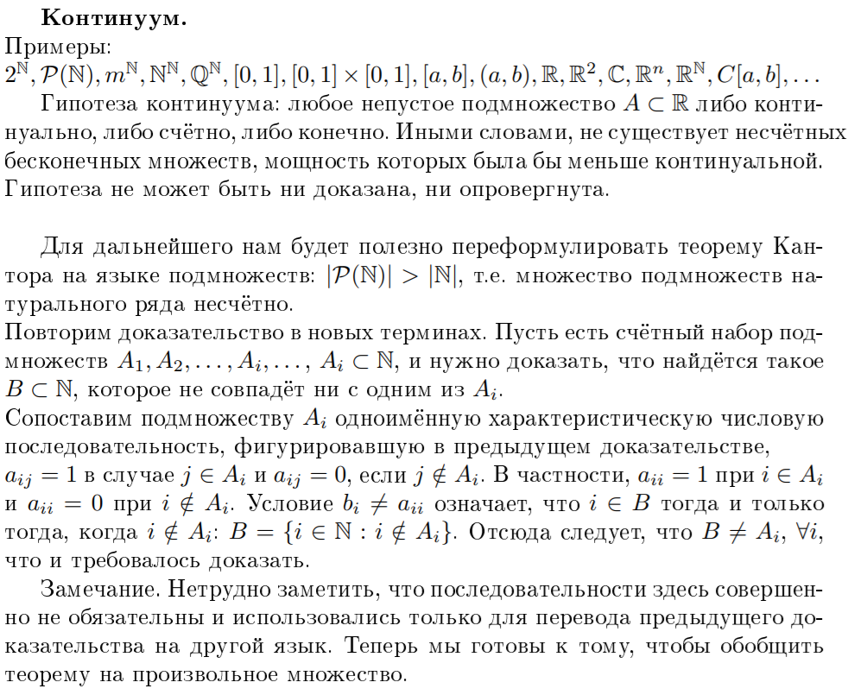

1. **Теорема Кантора для производного множества.**

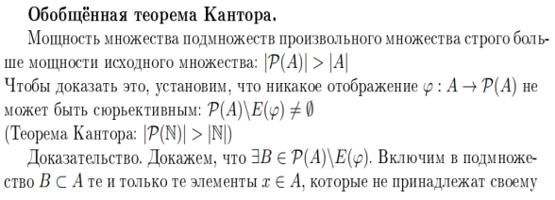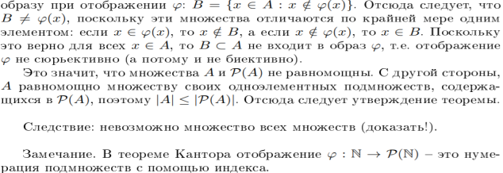

1. **Теорема Кантора-Берштейна.**

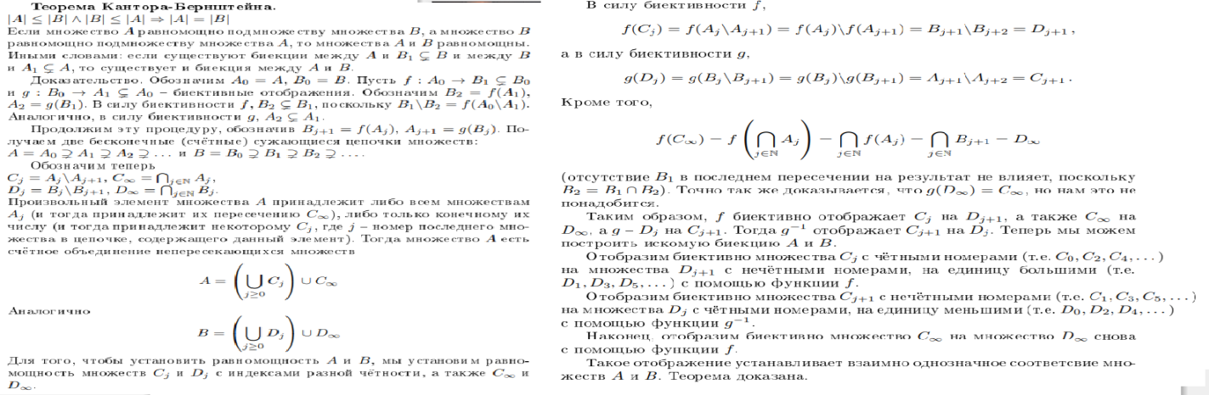

1. **Полуметрические и метрические пространства. Подпространство метрического (полуметрического) пространства. Неотрицательность расстояния. Второе неравенство треугольника и неравенство многоугольника. Переход от полуметрического к метрическому пространству. Примеры**

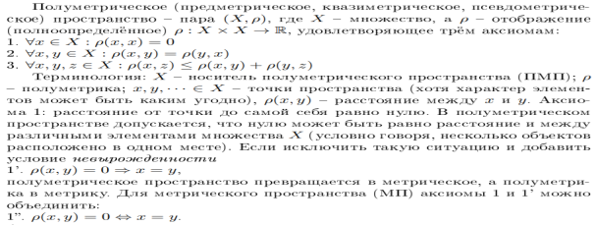

**Неравенство 4-угольника (+ второе неравенство треугольника):**

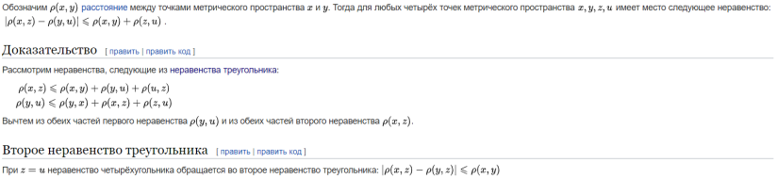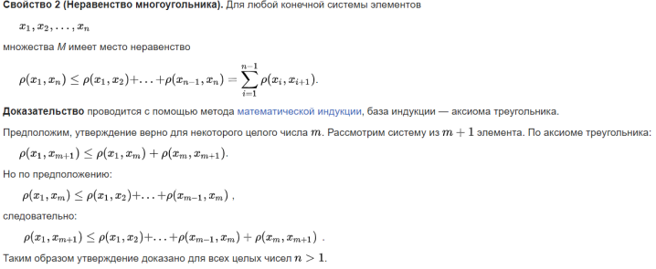

1. **Ограниченность метрического пространства и подпространства метрического пространства. Понятие ε-сети. Вполне ограниченные метрические пространства и подпространства. Понятие всюду плотного множества.**

Множество Вназывается *eps-сетью* А, если для любого x€A существует у€В: р(х,у)<eps, причем АсВ.

*Вполне ограниченное метрическое пространство –* метр.пр., в к-м для каждого eps>0 существует конечная eps-сеть. (Иначе говоря, метрическое пространство вполне ограничено, если оно покрывается конечным числом шаров сколь угодно малого радиуса)

*Вполне ограниченное метрическое подпространство:*

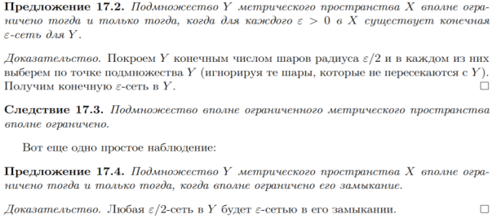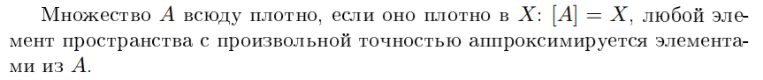

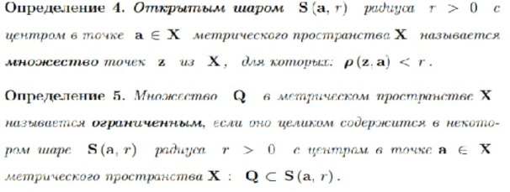

1. **Предел последовательности элементов метрического пространства. Свойства сходящихся последовательностей. Непрерывность расстояния.**

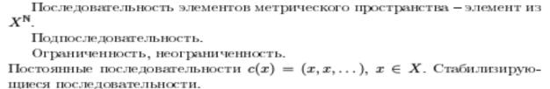

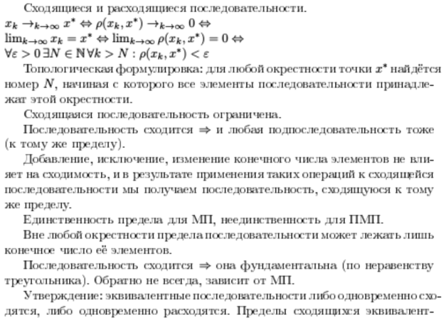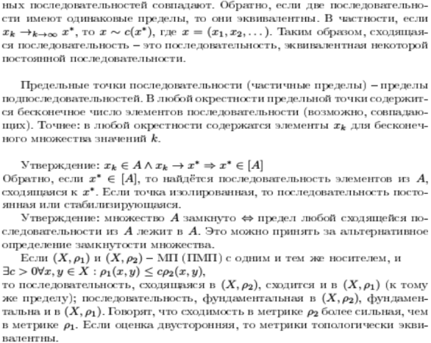

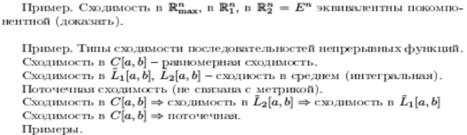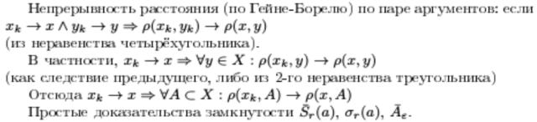

1. **Понятие о внешней, внутренней и граничной точке множества. Открытые множества. Предельная точка множества и замкнутые множества. Замкнутость множества предельных точек. Замыкание множеств. Плотные множества. Сепарабельные и несепарабельные метрические пространства. Примеры.**

*Внешняя точка* – т. мо своей окр-ю не имеет общих точек с данным мн-м. *Внутренняя* – т., входящая в данное мн-во вместе со своей окр-ю. *Граничная* – т., любая окр-ть к-й содержит как точки, принадлежащие рассматриваемому мн-ву, так и не принадлежащие ему точки. *Предельная* – точка, выколотая окр-ть к-й в пересечении с данным мн-м дает непустое мн-во.*Т. прикосновения* – точка, любая окр. к-й в пересечении с данным мн-м дает непустое мн-во.

*Открытое множество* - мн-во, каждый эл-т которого входит в него вместе с некоторой окр-ю. *Замкнутое мн-во* – мн-во, содерж. все свои предельные точки.

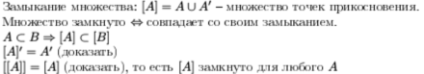

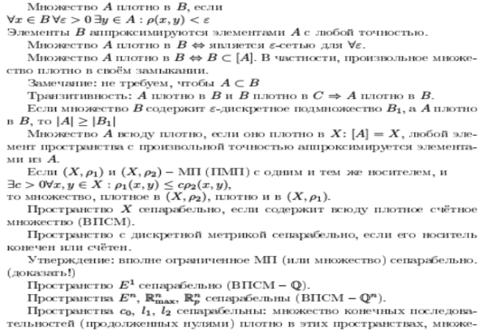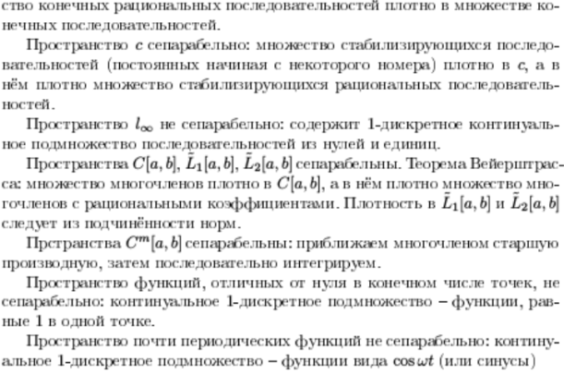

1. **Замкнутые и открытые множества, их конечные и счётные объединения и пересечения. Дополнения замкнутых и открытых множеств.**

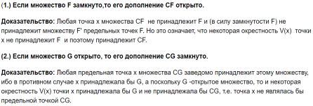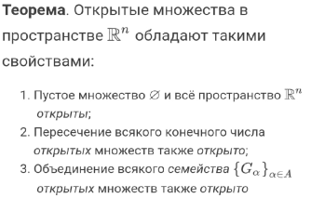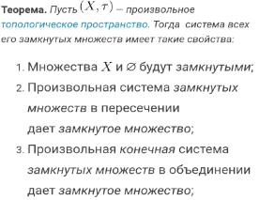

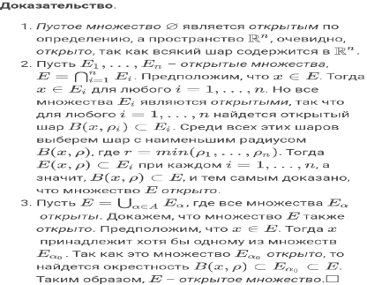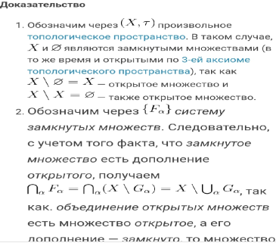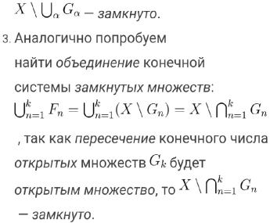

Пересечение бесконечного семейства открытых множеств не обязательно будет открытым. Например, открытые шары Bk с центром в нуле и радиусом 1/k(k=1,2,…). Тогда пересечение = {0}, что не является открытым множеством, тк оно не содержит ни одного шара.

Бесконечное объединение замкн. мн-в из R не обязательно замкнутое: (0;1]= $\bigcup_{n=2}^{оо}{[\frac{1}{n}, 1]}$ (Док: Пусть х принадлежит левой части. Тогда он находится справа от 0 на расстоянии, равном |0-x|=x. Это расстояние – сколь угодно малое положит eps. Значит, по опред предела послед, найдется такой N, начиная с к-го все значения 1/n будут < eps. А значит х принадлежит прав части. Теперь пусть х принадлежит правой. Он представляет собой объединений отрезков., координаты всех точек к-х положительны и не больше 1. Следовательно, х принадлежит и левой части.)

1. **Фундаментальная последовательность. Полные и неполные метрические пространства и подпространства. Связь полноты и замкнутости. Примеры.**

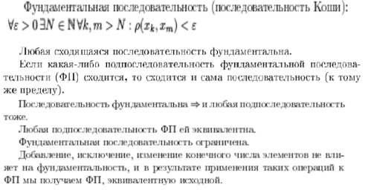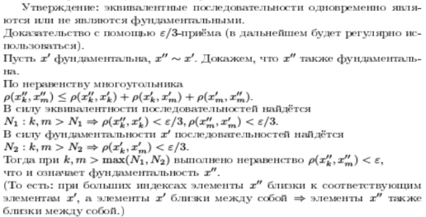

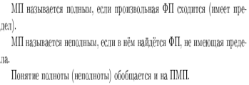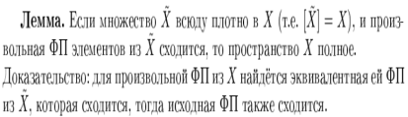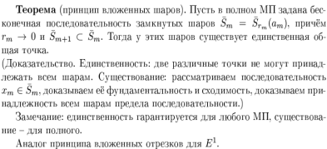

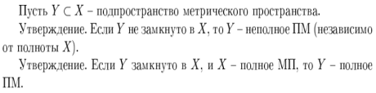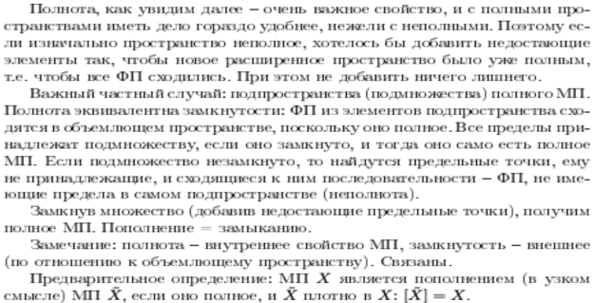

1. **Отображения метрических пространств. Ограниченность оператора (функционала). Непрерывность отображения (оператора, функционала) на языке ε,δ и на языке последовательностей, их эквивалентность. Непрерывность расстояния.**

Пусть X и Y – два метрических пространства с метриками (Х, Рх) и (Y, Рх) соответственно, а f – отображение пространства X в Y, т.е. каждому x прин. X ставится в соответствие некоторый элемент f(x) = y прин. Y .

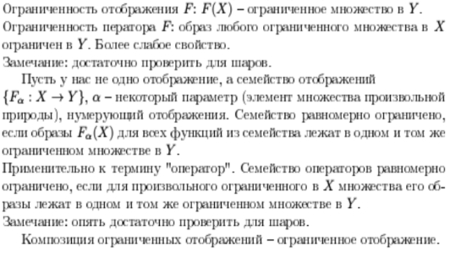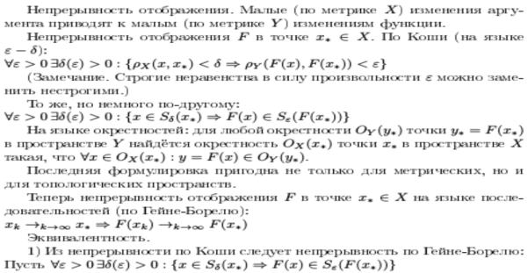

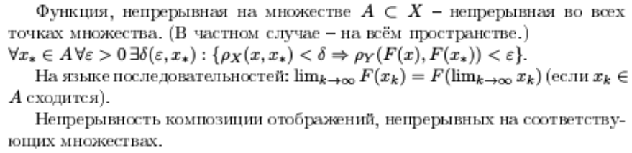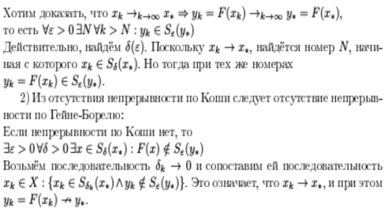

1. **Равномерная непрерывность отображения. Продолжение равномерно непрерывного оператора (функционала), заданного на плотном множестве. (Добавил еще равностепенную непрерывность!)**

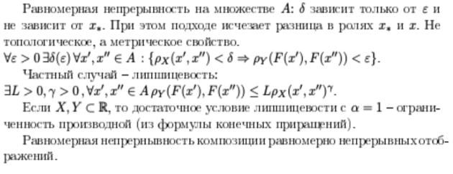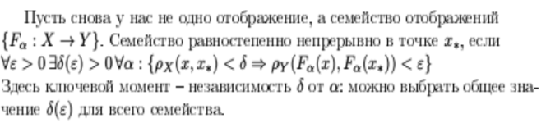

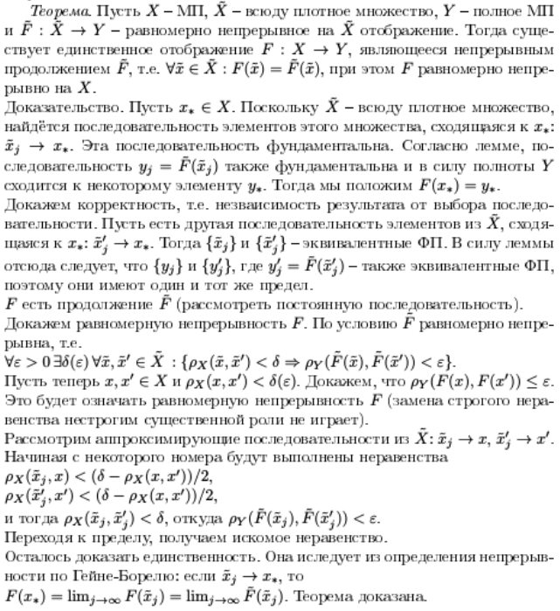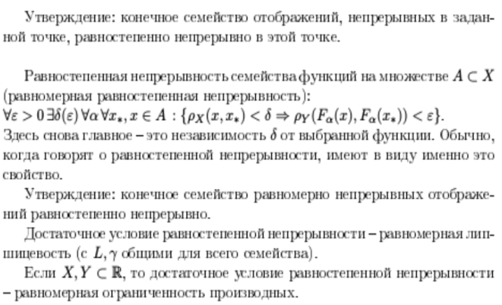

1. **Операторные уравнения. Обратные отображения (операторы). Корректные и некорректные задачи. Достаточное условие непрерывности обратного оператора.**

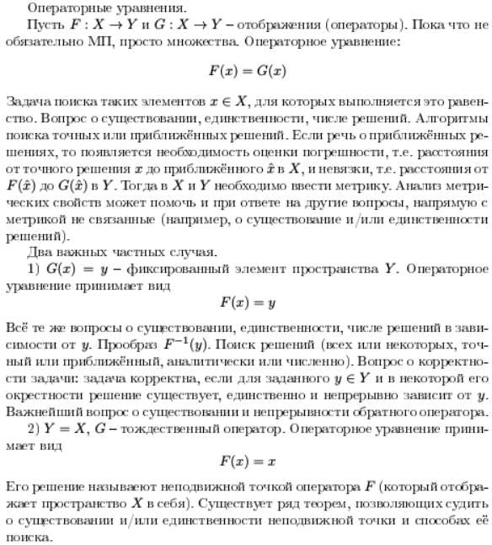

B случае, когда отображение *f*: ***A***→ ***B***взаимно однозначно, можно определить *обратное отображение f*−1: ***B***→ ***A***. Bвиду важности этого понятия остановимся на нем подробнее. Пусть *f*: ***A***→ ***B***— некоторое взаимно однозначное отображение. Тогда для каждого элемента *y****B***его прообраз *f*−1(*y*) содержит ровно один элемент *x*множества ***A***,те имеется только один элемент *x****A***,для которого *f*(*x*) = *y*.

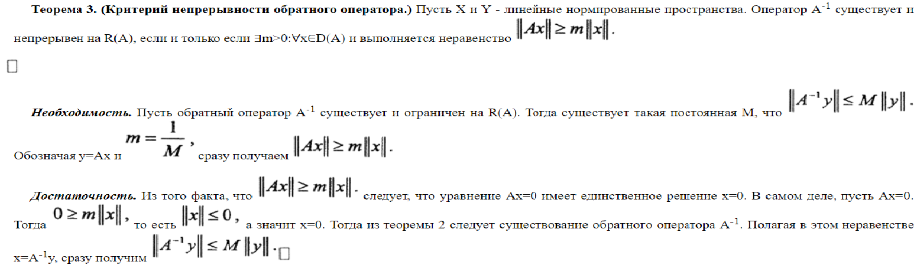

1. **Сжимающее отображение (сжатие). Теорема о неподвижной точке. Метод простой итерации и оценки погрешности приближений.**

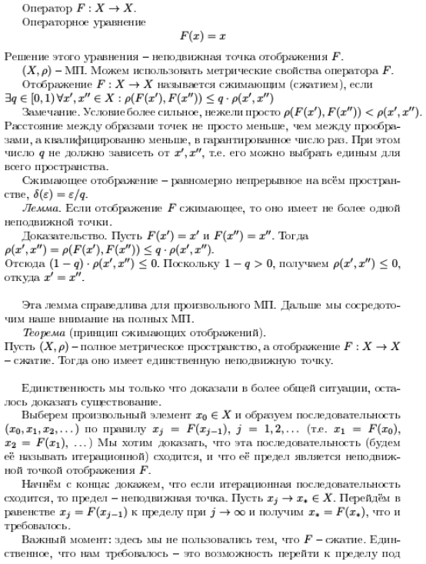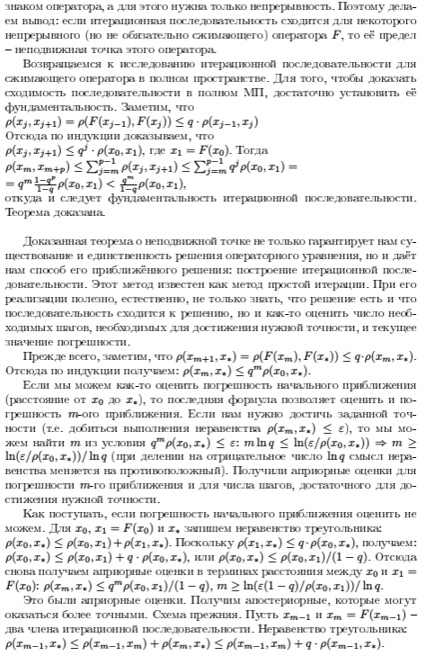

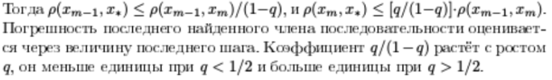

**74. График оператора. Замкнутость графика линейного полноопределённого ограниченного оператора. Теорема Банаха о замкнутом графике (без доказательства). Теорема Банаха о непрерывной биекции.**

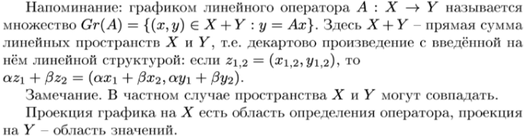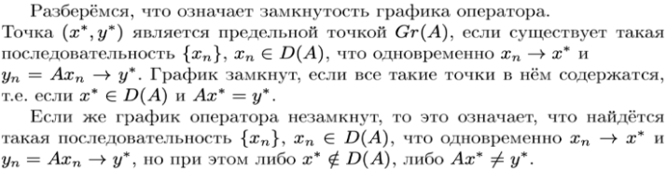

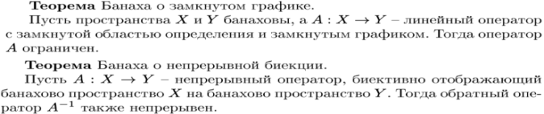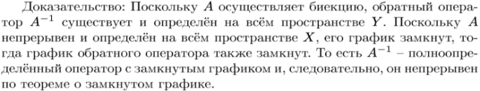

1. **(15-18) Применение принципа сжимающих отображений к трансцендентным уравнениям. Применение принципа сжимающих отображений к системам линейных алгебраических уравнений. Применение принципа сжимающих отображений к интегральному уравнению Фредгольма второго рода. Применение принципа сжимающих отображений для доказательства теоремы существования и единственности решения задачи Коши для дифференциального уравнения 1-го порядка (теоремы Пикара).**

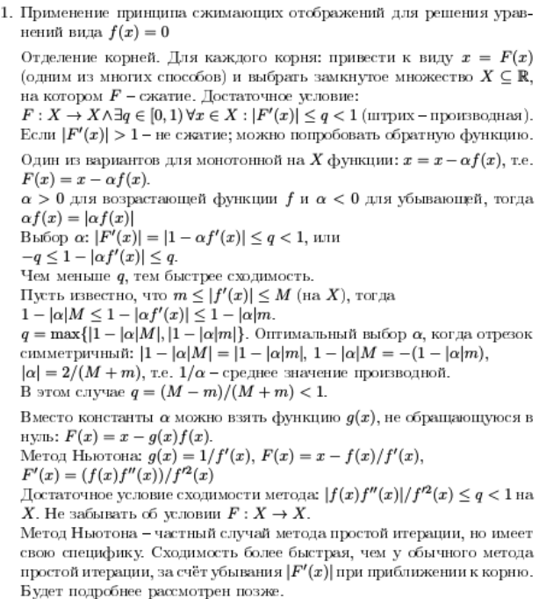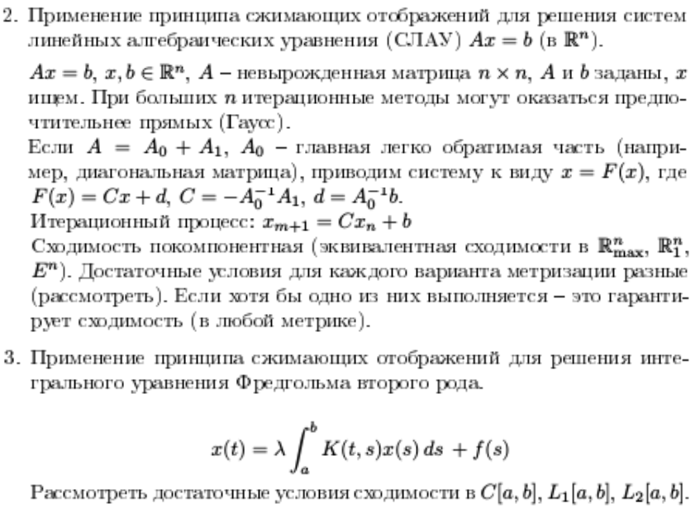

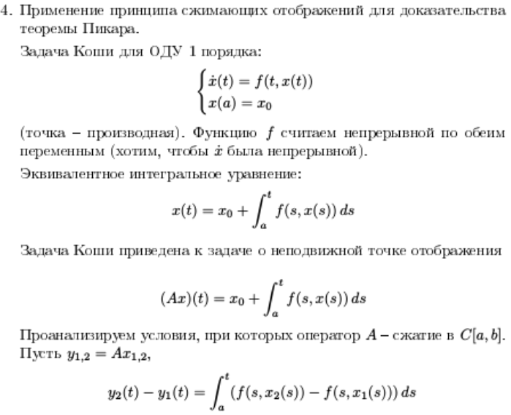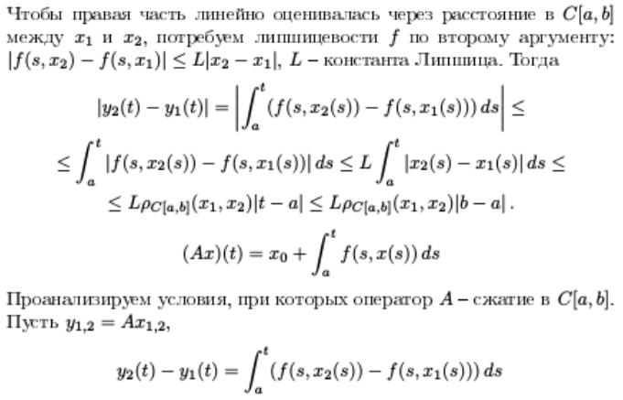

1. **Изометрия метрических пространств. Непрерывность и ограниченность изометрических отображений. Идентичность метрических свойств (ограниченность, полнота, сходимость последовательностей) изометричных пространств. Пополнение неполных метрических пространств. Теорема Хаусдорфа (единственность): изометричность всех пополнений неполного метрического пространства. Примеры.**

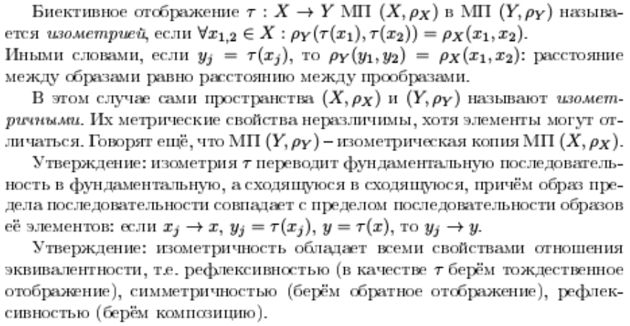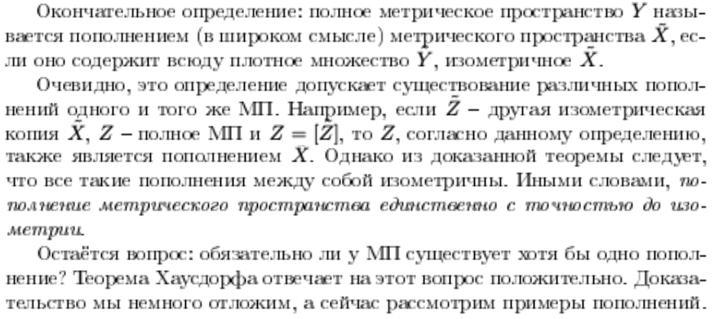

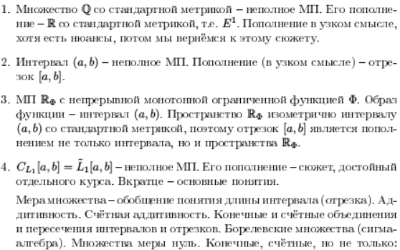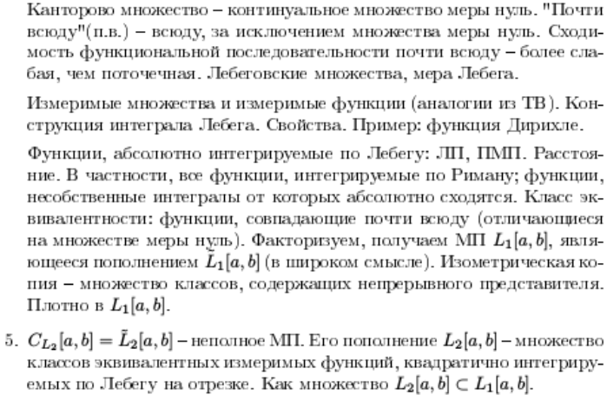

1. **Пополнение неполных метрических пространств. Теорема Хаусдорфа (существование).**

(продолжение 19-го о пополнении)

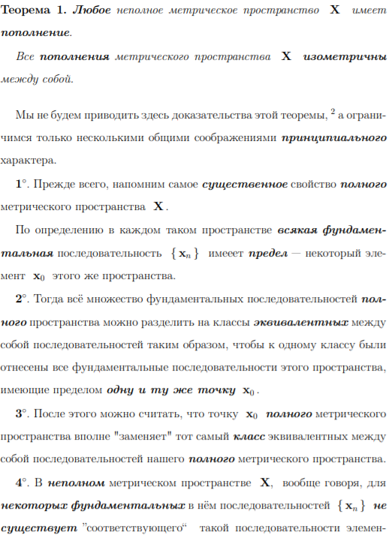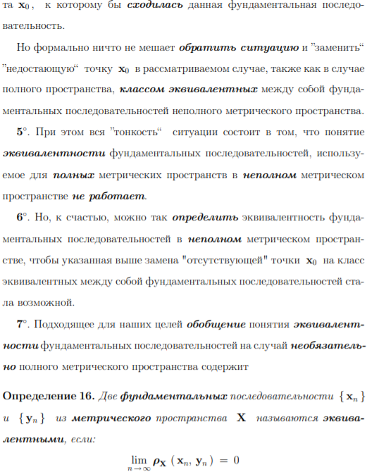

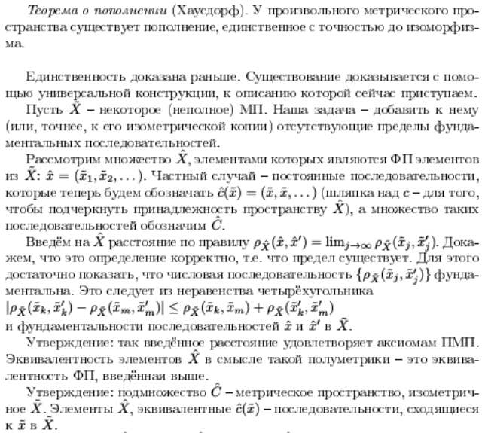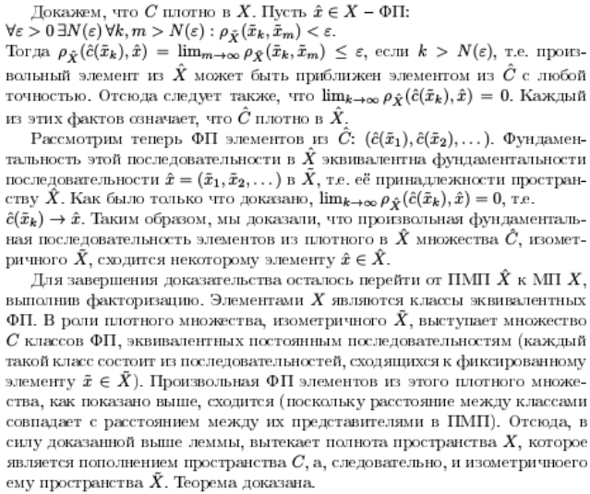

1. **Предкомпактное и компактное метрическое пространство (подпространство). Примеры. Компактность конечного множества. Ограниченность предкомпактного множества. Предкомпактность единичного шара в .**

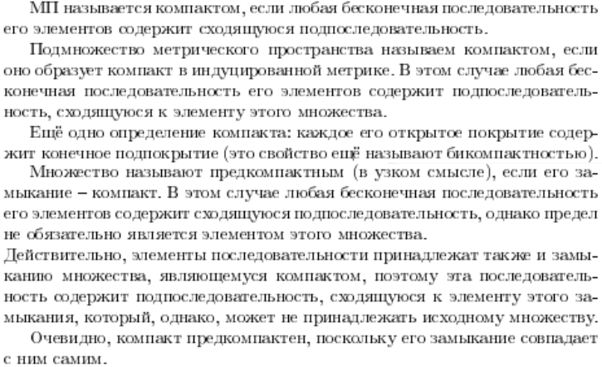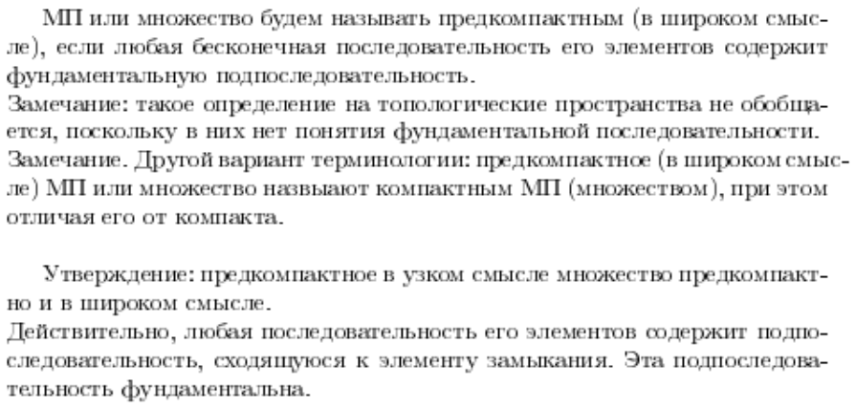

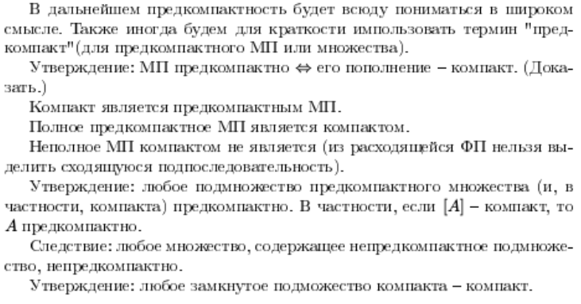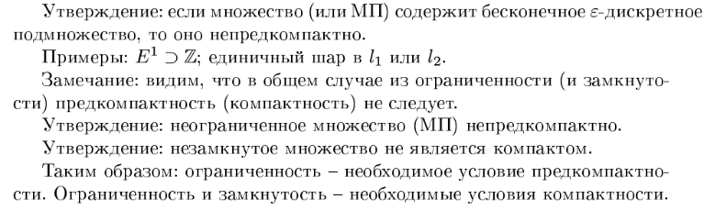



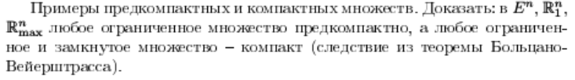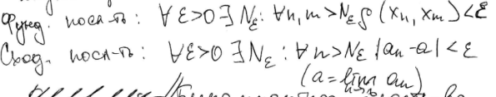

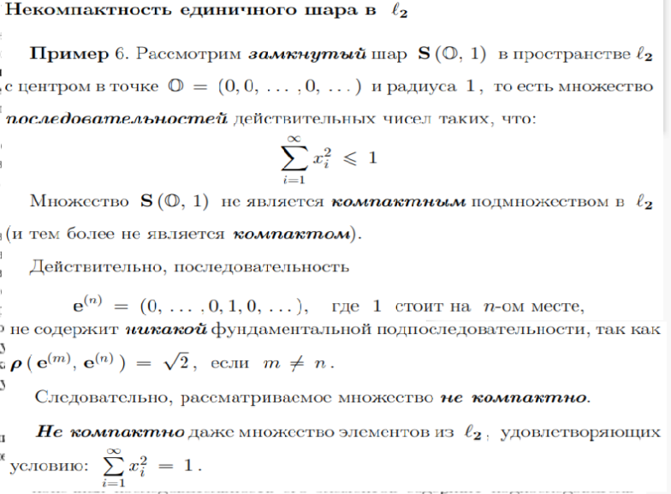

1. **Ограниченность непрерывного на компакте функционала. (+оператора)**

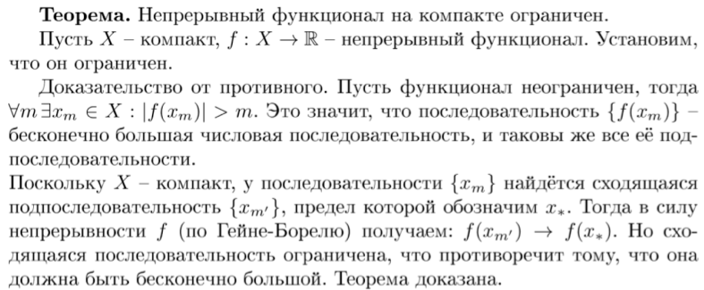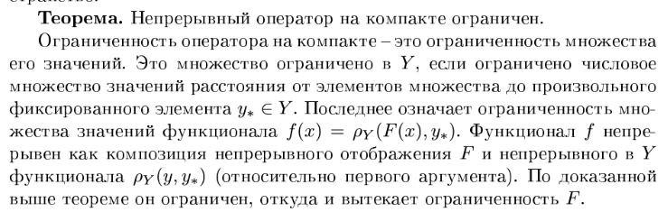

1. **Достижение верхней и нижней граней значений непрерывным на компакте функционалом.**

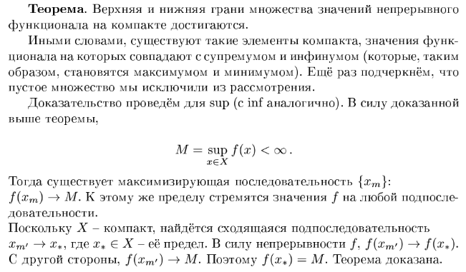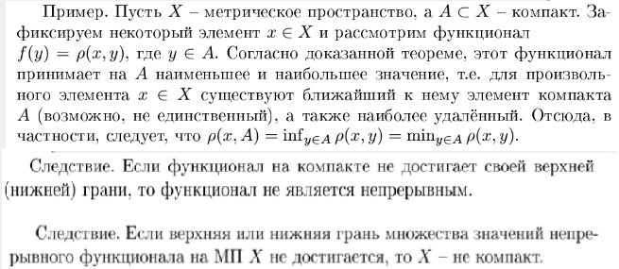

1. **Равномерная непрерывность непрерывного на компакте функционала.**

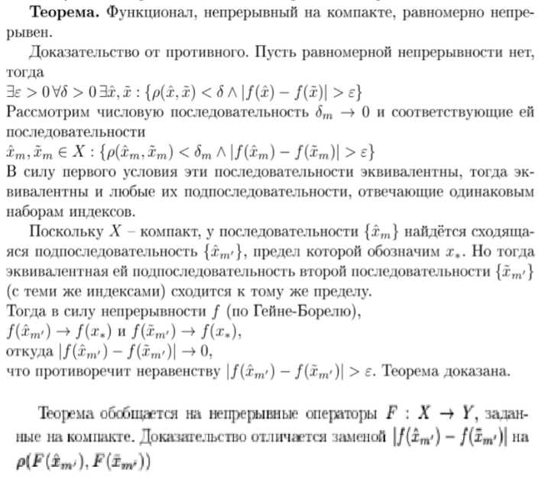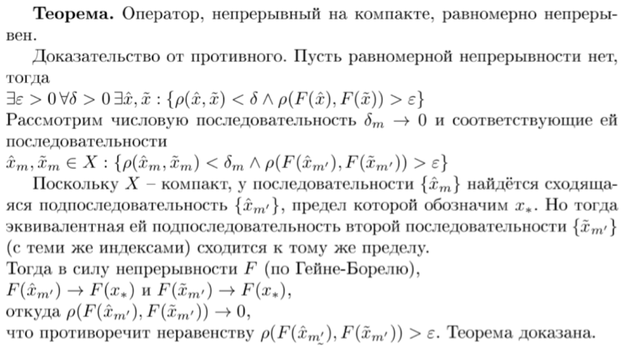

1. **Понятие ε-сети, полная непрерывность и критерий Хаусдорфа предкомпактности метрического пространства. Следствие из критерия (о предкомпактной ε-сети).**

Множество Вназывается *eps-сетью* А, если для любого x€A существует у€В: р(х,у)<eps, причем АсВ.

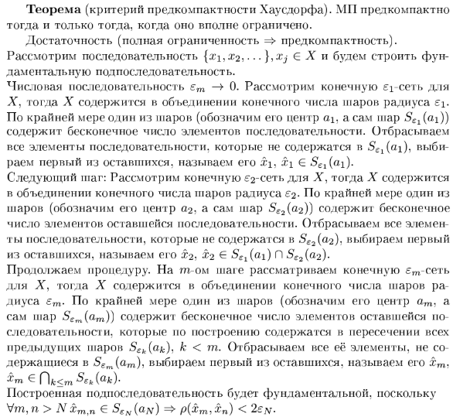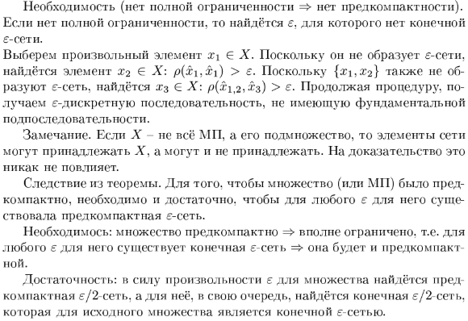

1. **Равностепенная непрерывность множества функций. Достаточные условия равностепенной непрерывности. Достаточное условие отсутствия равностепенной непрерывности.**

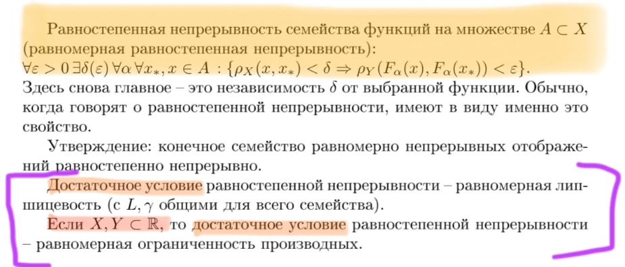

1. **(+28)Предкомпактность множества функций в пространстве C[a,b] (теорема Арцела-Асколи).**

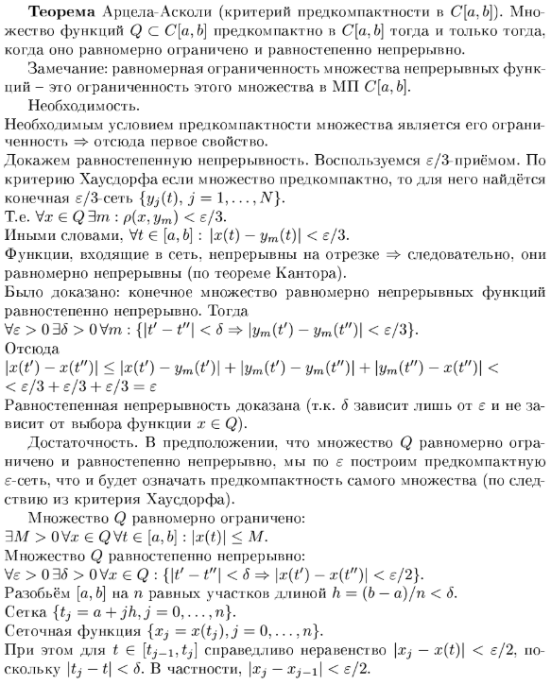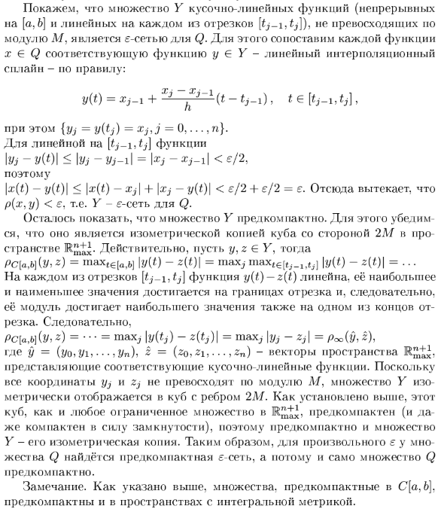

1. **.**
2. **Определение и свойства линейного пространства. Линейное подмножество линейного пространства (линеал). Линейная оболочка множества элементов линейного пространства.**

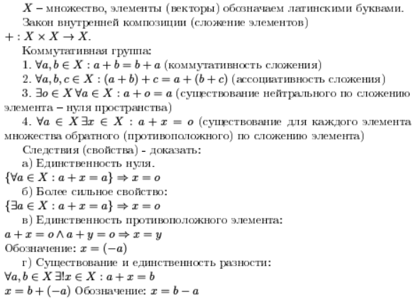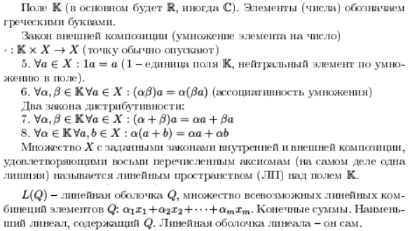

1. **Линейная зависимость и независимость элементов линейного пространства. Размерность линейного пространства. Изоморфизм линейных пространств одинаковой размерности. Бесконечномерные линейные пространства.**

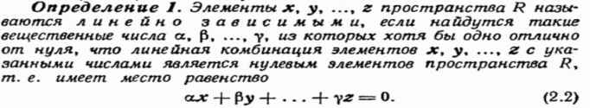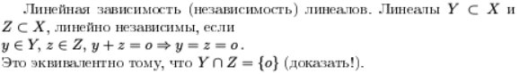

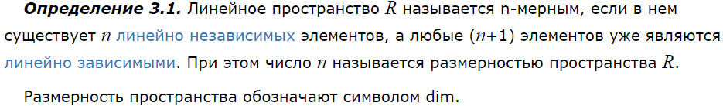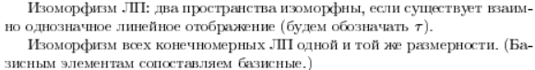



1. **Линейные нормированные пространства (ЛНП). Метрика, порождённая нормой. Непрерывность нормы и операций сложения и умножения на число. Подчинённость и эквивалентность норм для ЛНП с одинаковыми носителями. Различные типы сходимости последовательностей непрерывных функций на отрезке. Полные (банаховы) и неполные ЛНП. Сепарабельные и несепарабельные ЛНП. Примеры.**



ЛНП – линейное пространство с заданной на нем нормой.

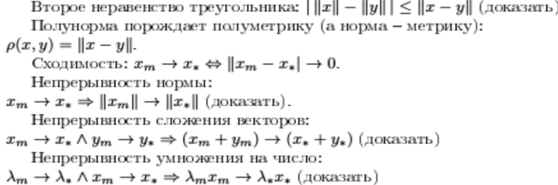

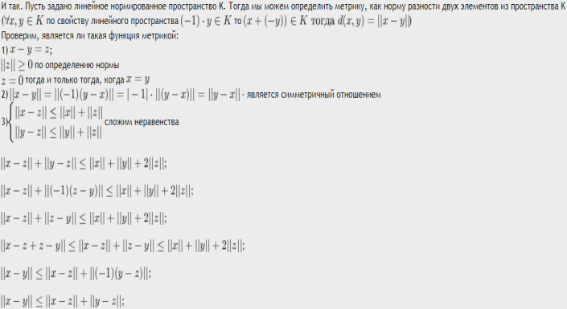

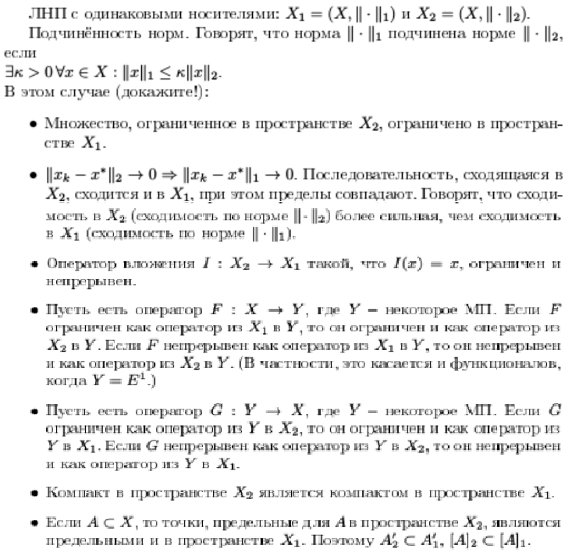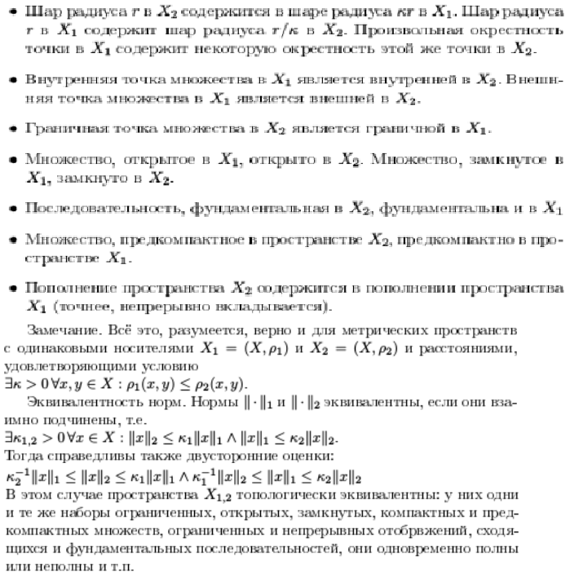

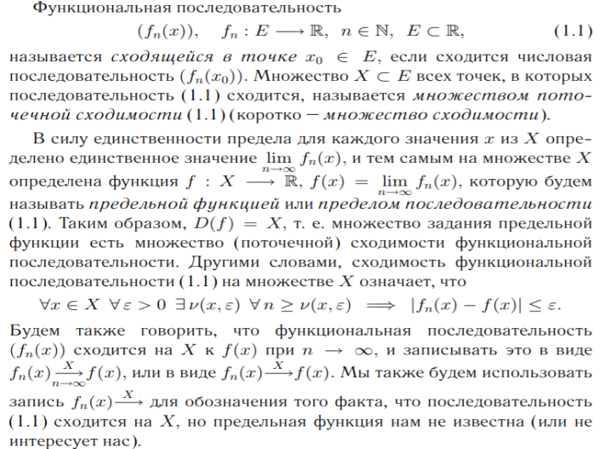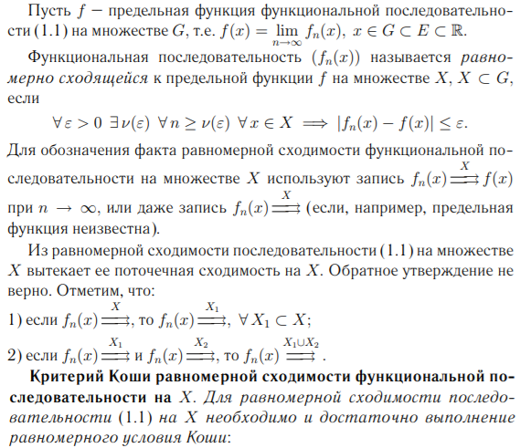

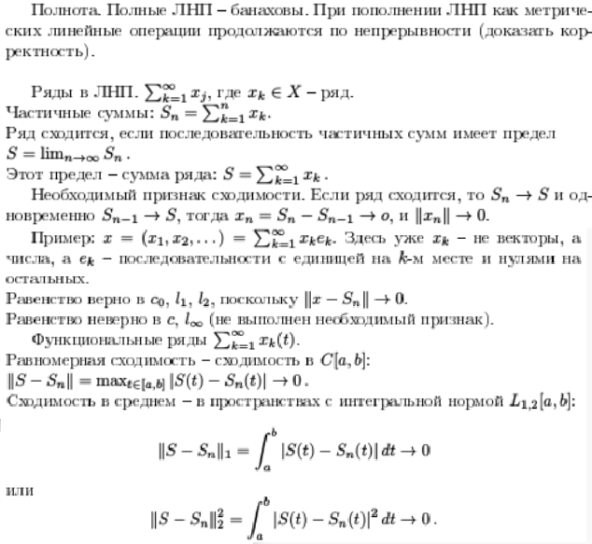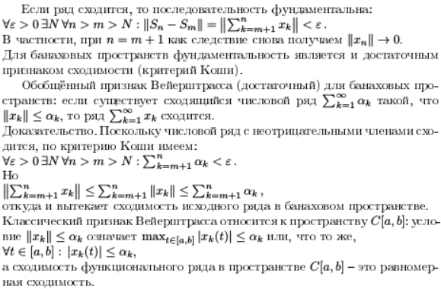

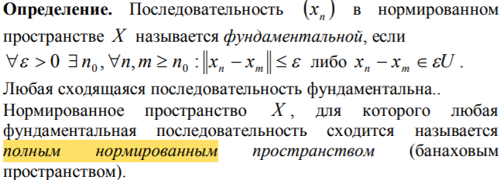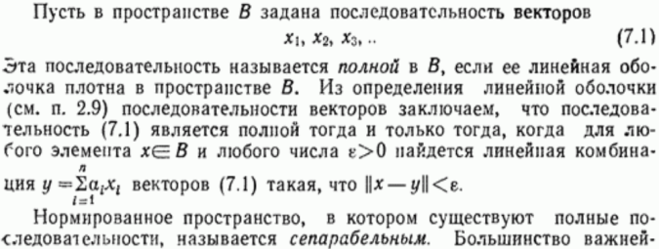

(B-нормированное пространство)

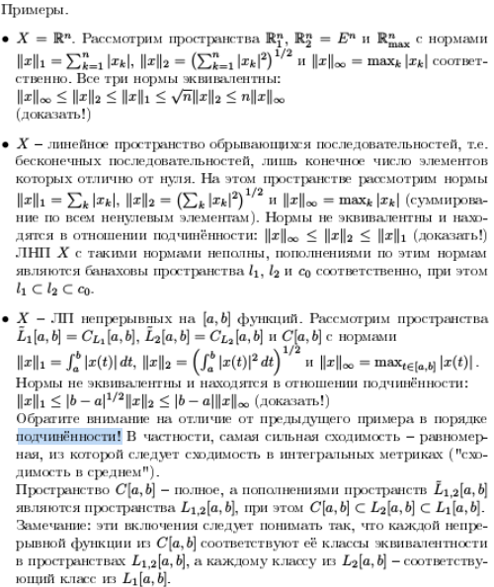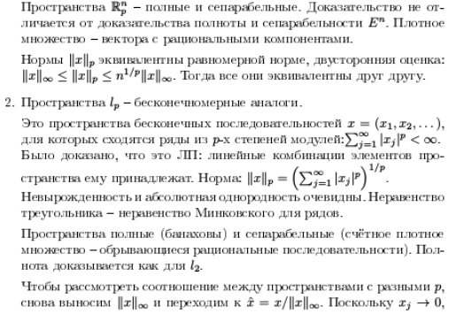

1. **Выпуклость подмножеств линейного пространства. Выпуклость произвольного шара в линейном нормированном пространстве (ЛНП). Выпуклость функционалов и неравенство Йенсена. Достаточное условие выпуклости функции одной переменной. Выпуклость функционала нормы в ЛНП.**

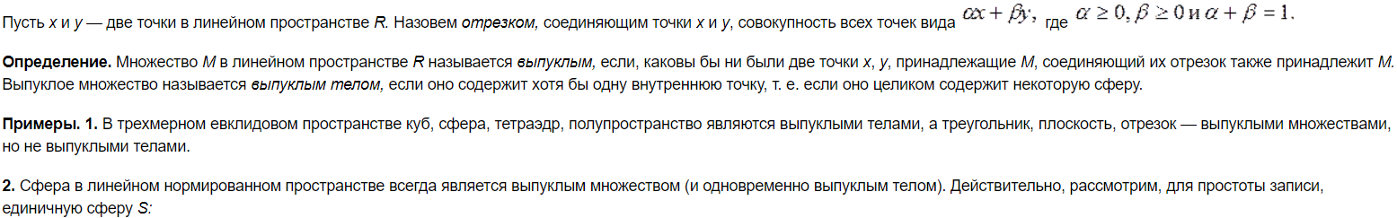

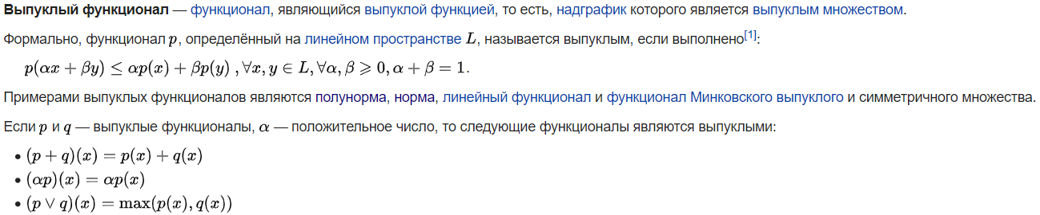

**Неравенство Йенсена:**

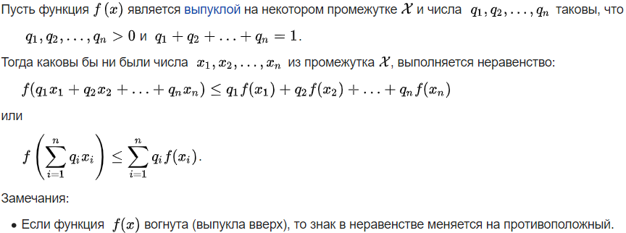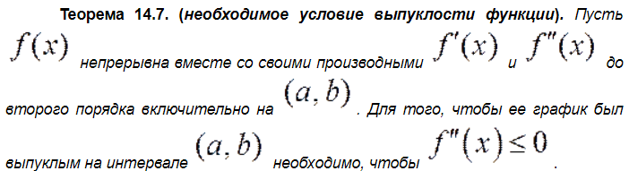

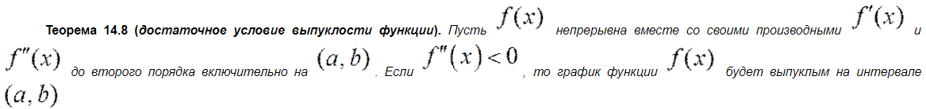

1. **Линейные отображения линейных пространств (операторы, функционалы), их области определения и области значений. Эквивалентность непрерывности линейного отображения линейного нормированного пространства (ЛНП) в одной точке и равномерной непрерывности во всём пространстве.**



Обл опред – откуда, обл знач – куда

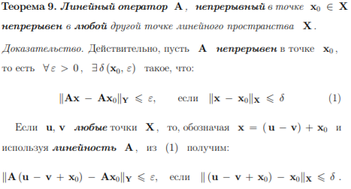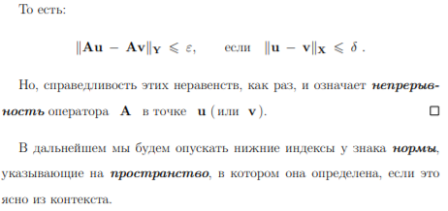

1. **Ограниченные линейные отображения (операторы, функционалы) линейных нормированных пространств (ЛНП). Эквивалентность непрерывности и ограниченности линейного отображения ЛНП. Норма функционала и оператора, эквивалентность различных определений нормы. Оценка нормы оператора (функционала) через его значения на произвольном шаре.**

**(Худак):**

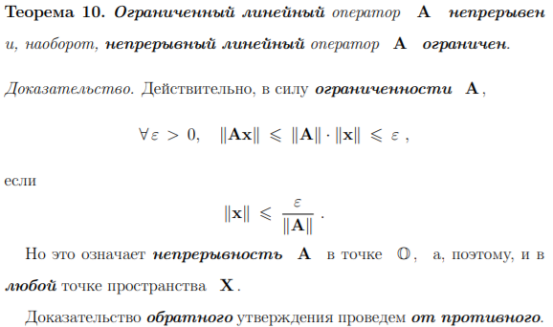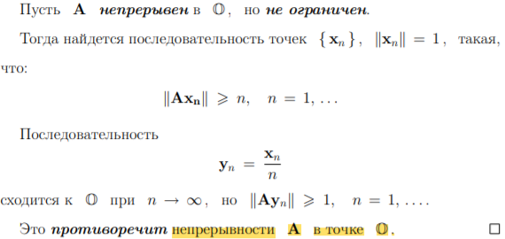

**ИЛИ (Плаченов):**

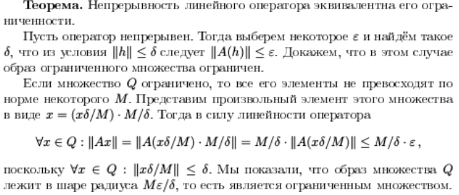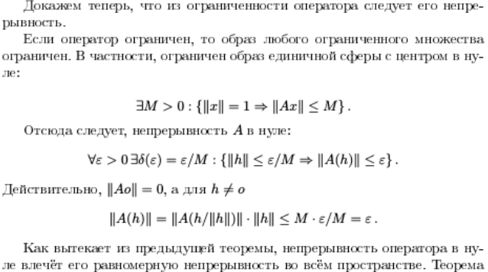

**Определения нормы:**

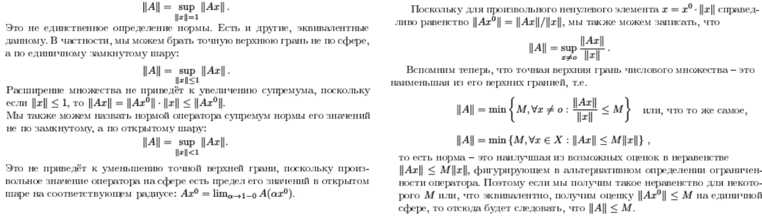

**Определение ограниченного оператора. Оценка нормы:**

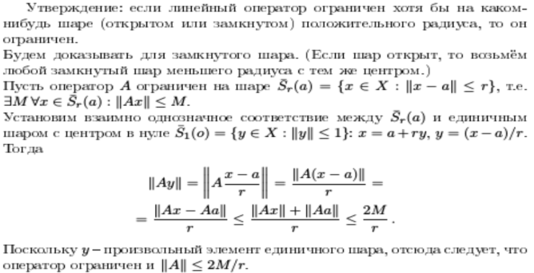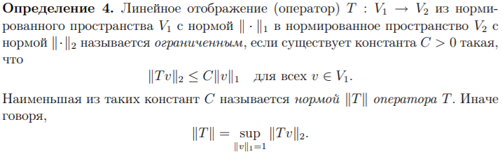

1. **Примеры ограниченных линейных операторов и функционалов и вычисления их норм. Примеры неограниченных линейных операторов и функционалов. (на отдельном листе, файл ПРИМЕРЫ_ФА)**
2. **Непрерывность линейных отображений конечномерных линейных нормированных пространств (ЛНП). Изоморфизм конечномерных ЛНП одинаковой размерности. Полнота конечномерных ЛНП и замкнутость конечномерных подпространств. Покомпонентная сходимость последовательности элементов конечномерного ЛНП и сходимость по норме, их эквивалентность. Эквивалентность всех норм в конечномерном ЛНП.**

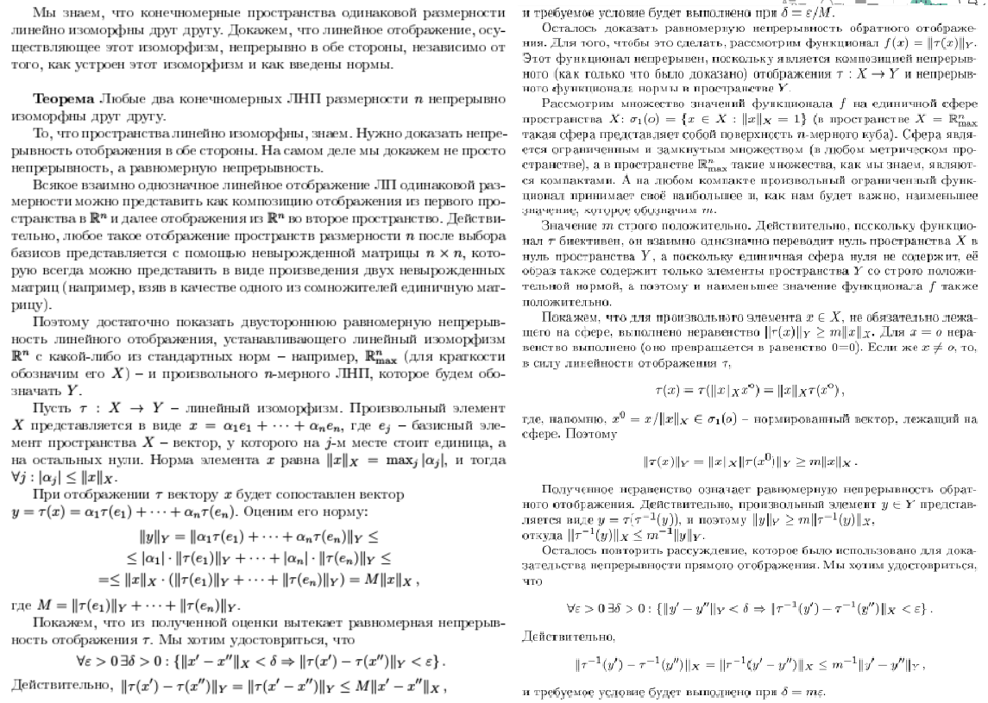

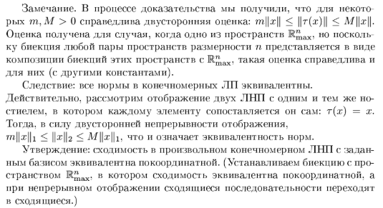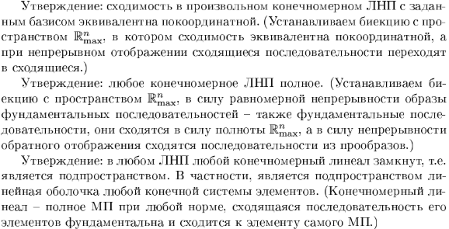

1. **Теорема Рисса о почти перпендикуляре. Модификация теоремы для случая конечномерного подпространства.**

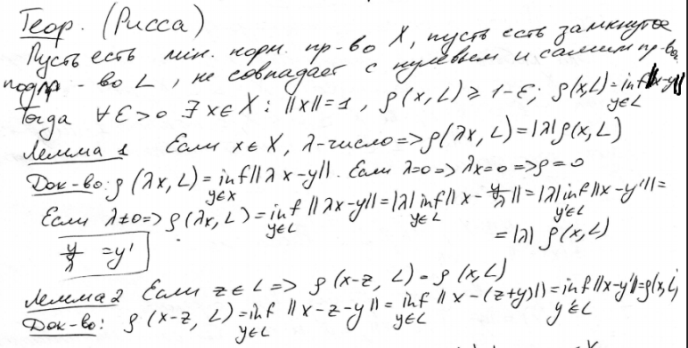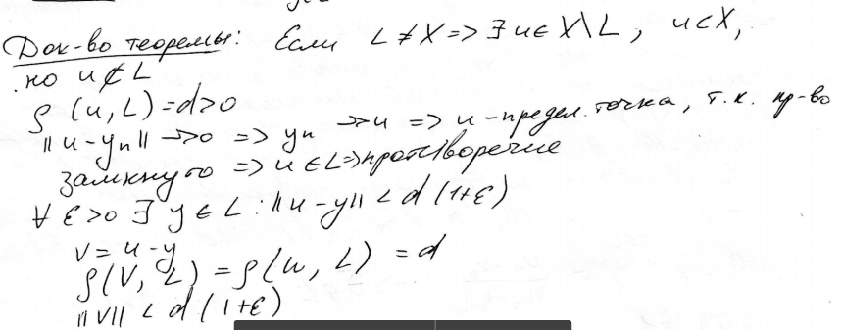

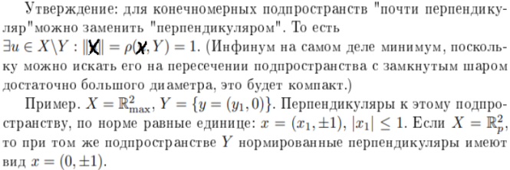

1. **Связь конечномерности пространства и предкомпактности всех его ограниченных подмножеств.**

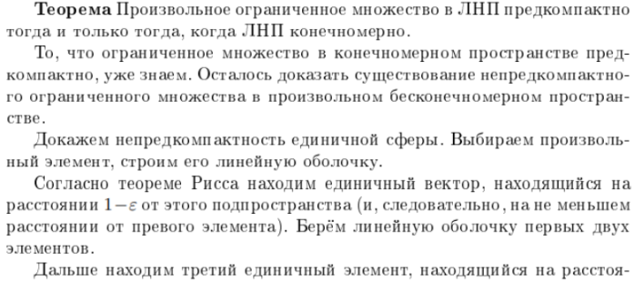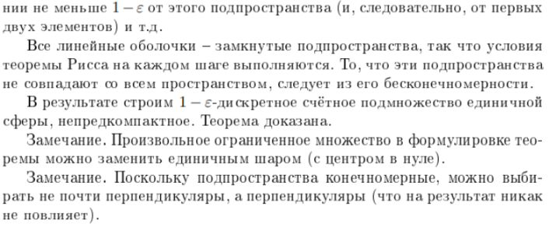

1. **Ряды в линейных нормированных пространствах. Сходимость ряда, его сумма. Необходимый признак сходимости. Критерий Коши сходимости рядов в банаховых пространствах. Обобщённый признак Вейерштрасса сходимости рядов в банаховых пространствах.**

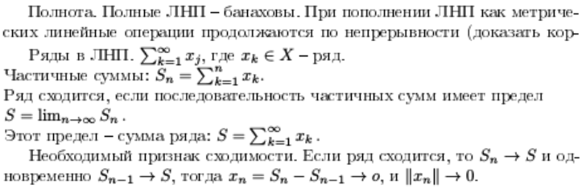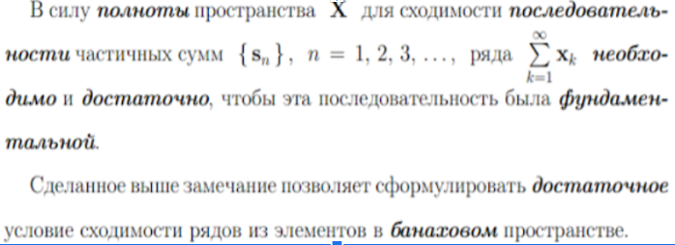

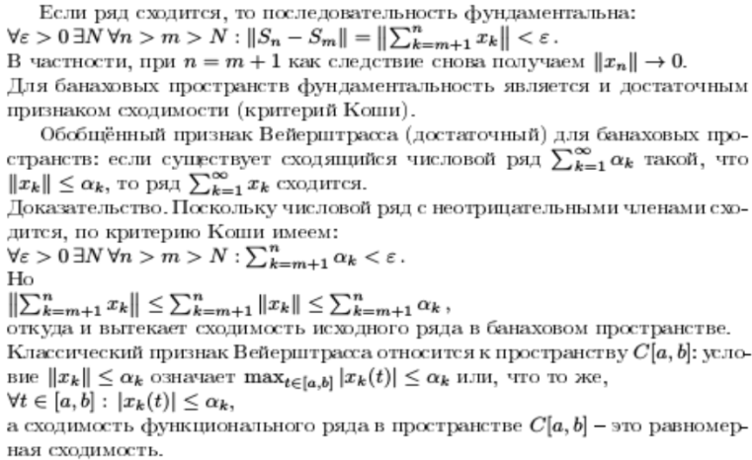

**61. Неравенство Минковского для функций.**

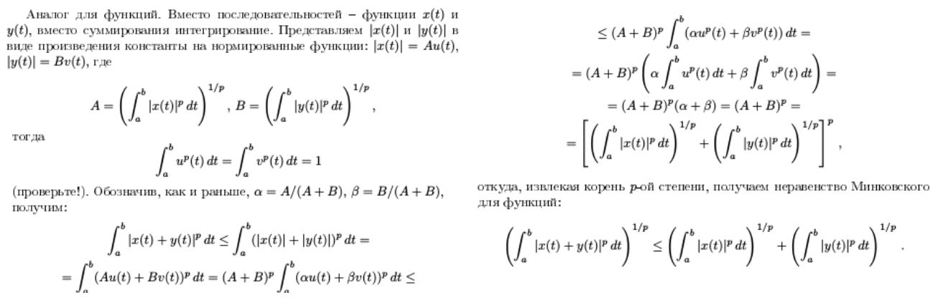

**63. Компактный оператор в линейном нормированном пространстве. Его непрерывность.Примеры.**

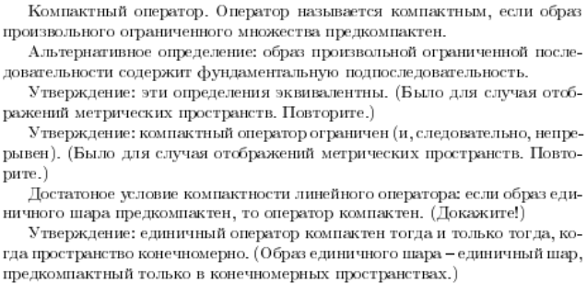

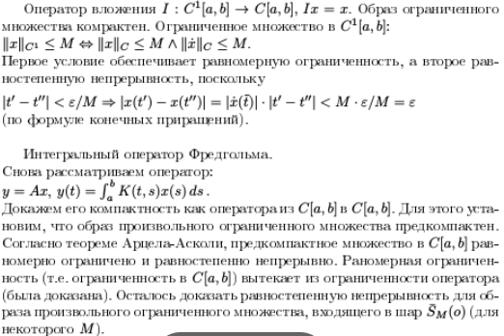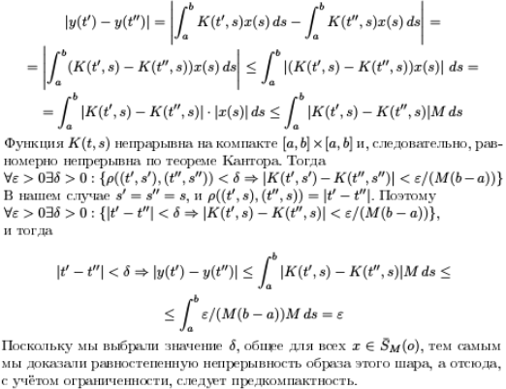

**64. Поточечная сходимость последовательности линейных ограниченных операторов. Линейность и ограниченность предельного оператора.**

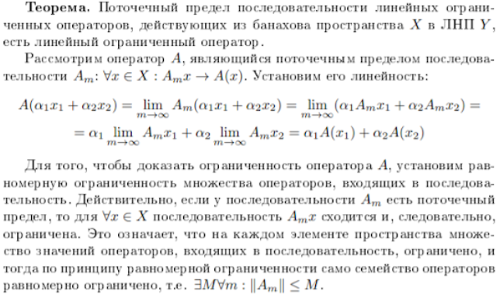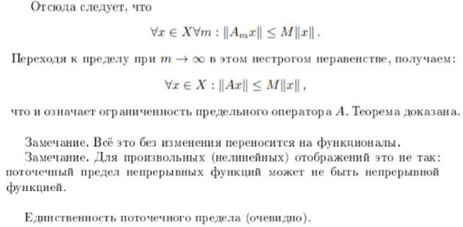

**65-66. Принцип равномерной ограниченности (Теорема Банаха-Штейнгауза).**

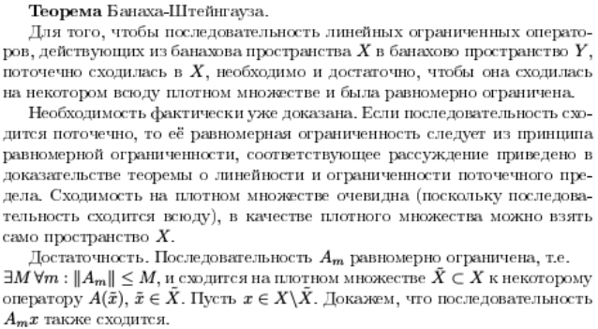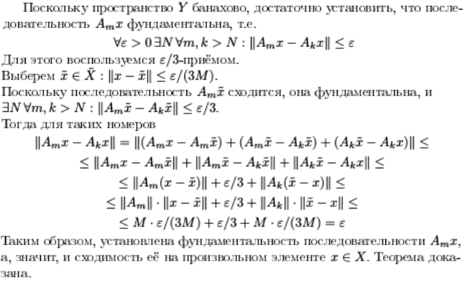

**67. Продолжение линейного непрерывного оператора, заданного на плотном множестве.**

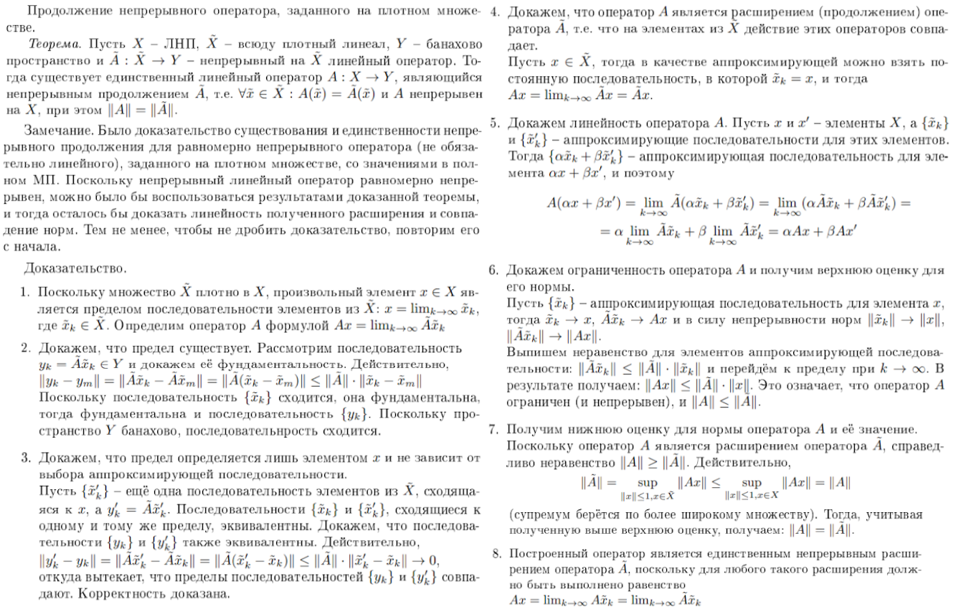

**68. Продолжение линейного непрерывного оператора, заданного на плотном множестве.**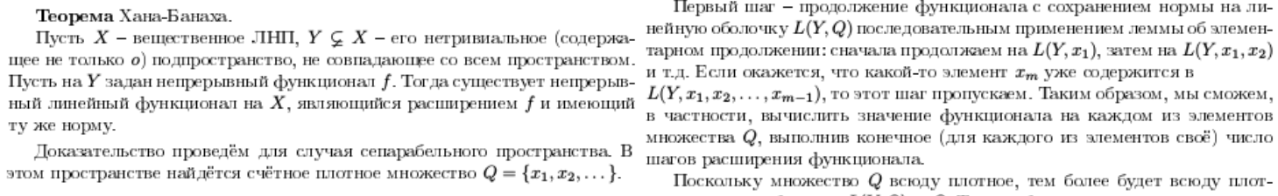

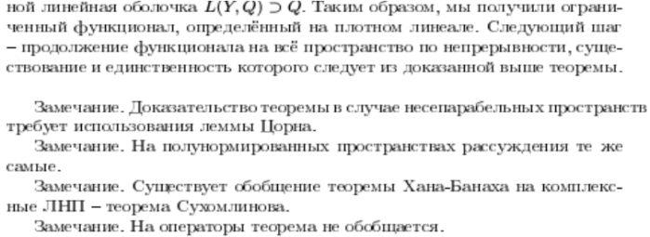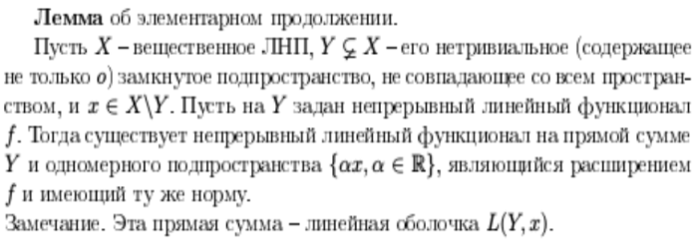

**69. Линейное пространство линейных операторов.**

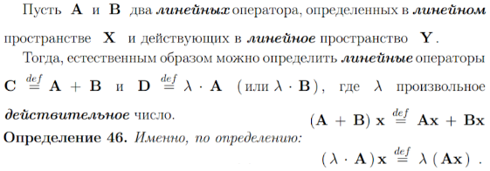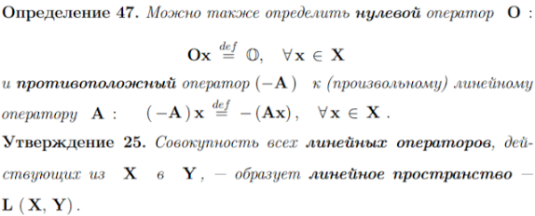

**70. Структура и основные свойства линейного нормированного пространства линейных ограниченных операторов.**

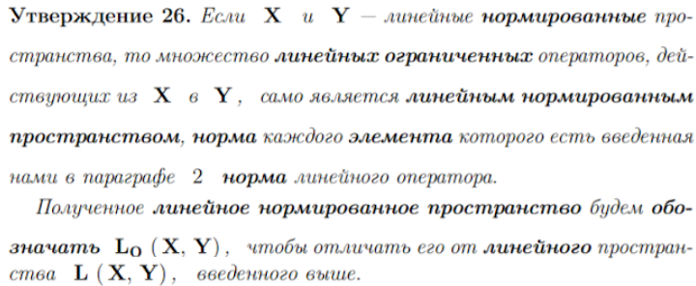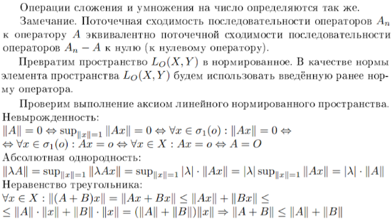

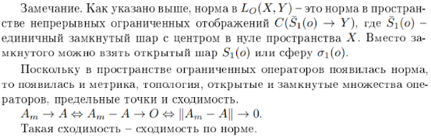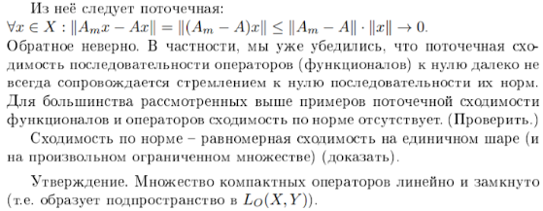

**71. Условия полноты линейного нормированного пространства линейных ограниченных операторов.**

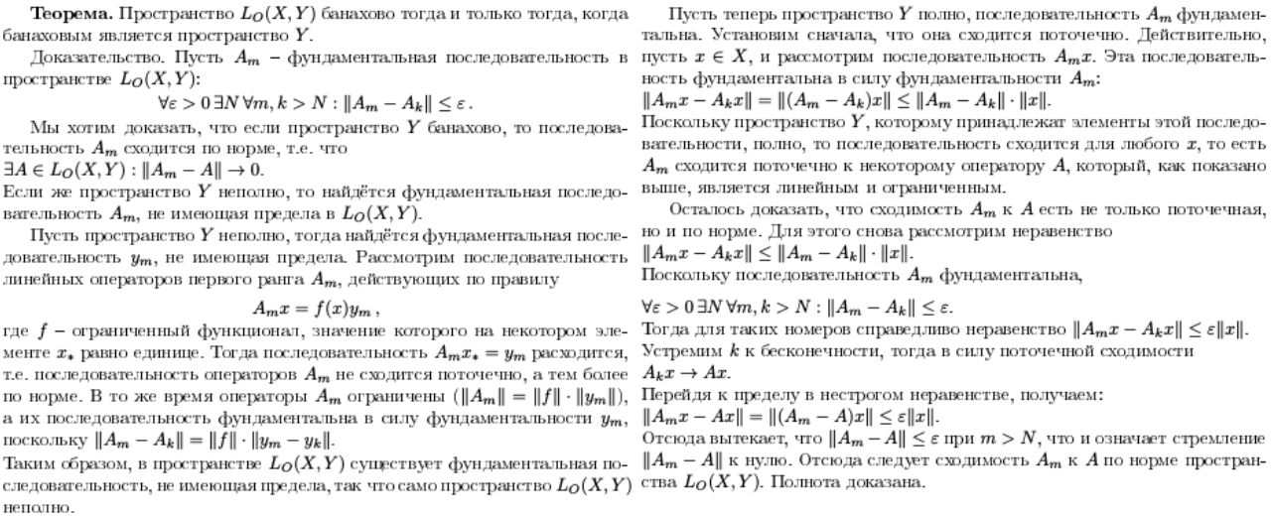

**72. Линейные ограниченные функционалы в линейных нормированных пространствах. Сопряжённое пространство, его полнота. Примеры. Слабая (поточечная) сходимость последовательности линейных ограниченных функционалов и сходимость по норме.**

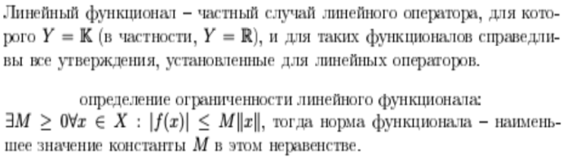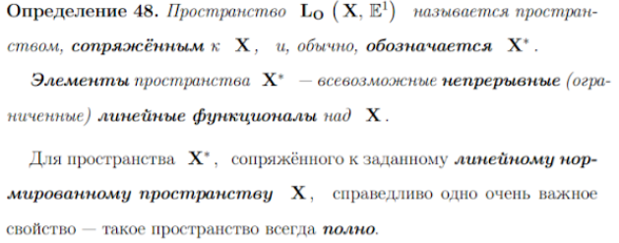

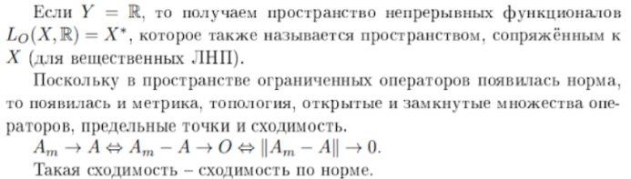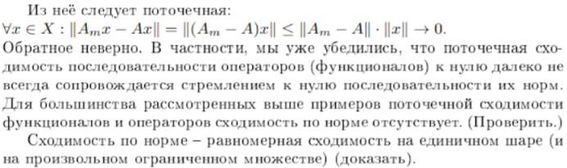

**73. Существование слабо (поточечно) сходящейся подпоследовательности у произвольной ограниченной последовательности линейных ограниченных функционалов в сепарабельном ЛНП.**

